SD-2801C恒温针入度测定仪
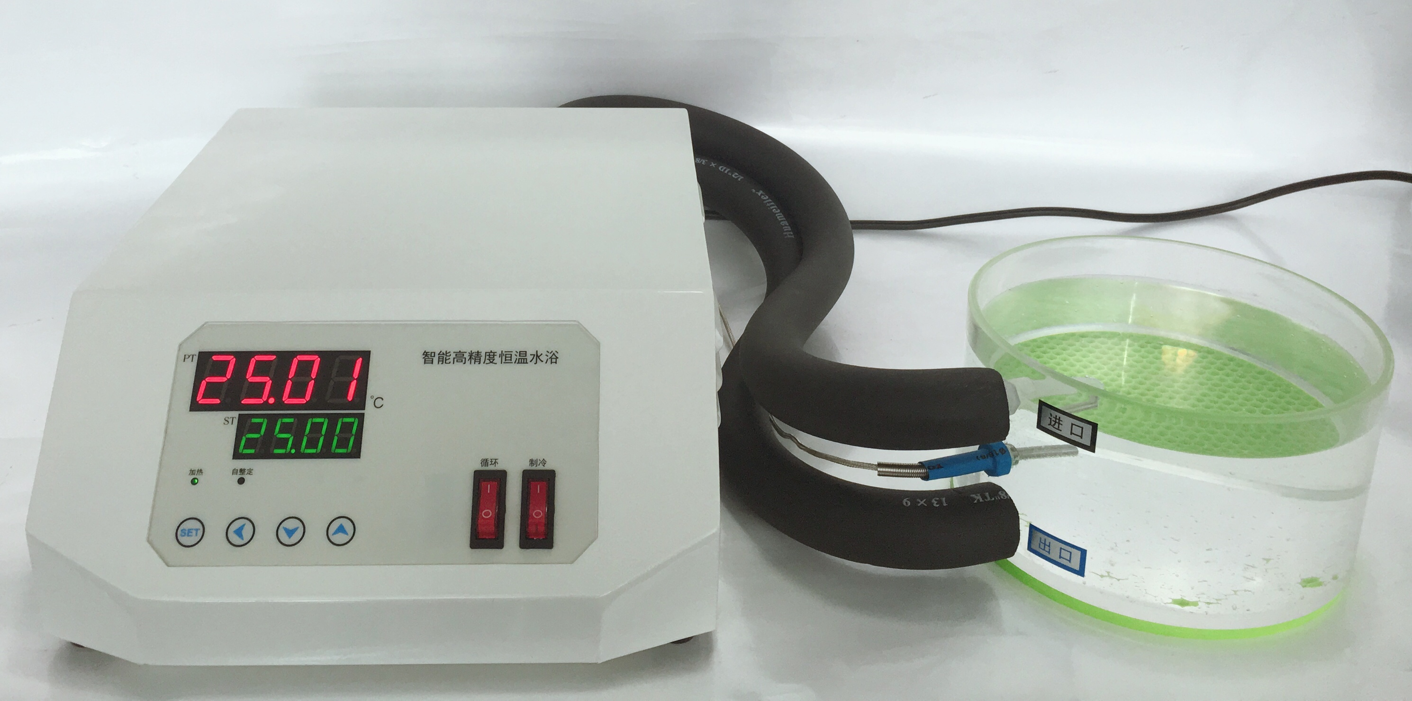
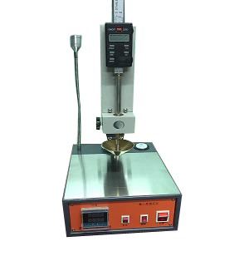
SD2801C恒温锥入度仪是根据中华人民共和国标准GB/T269《润滑脂和石油脂锥入度测定法》和GB/T4509中的技术要求和有关规定设计制造的，主要适用沥青和润滑脂（或石油脂）针入度的测试。本仪器也可用于固体细粒、粉剂、胶体、冻体等材料，以及乳酪、糖胶、牛油、麦其淋、奶油、发酵体等食品原料检验，在食品工业、交通公路工程及其他工业部门都可广泛应用。
一、主要技术特点
1、采用数字显示器显示锥入度值，直观醒目。
2、具有升降架粗调、细调功能，调节方便，对针准确。
3、配有加热恒温浴，水浴温度自动控制，仪器的性价比高。
二、主要技术参数及指标
1、测量范围： 0～600锥入度（数显表显示0-60mm）；
2、锥入时控装置： ；时间可以根据自己的需求任意设置，时间误差小于±0.1秒；
3、分辨率 0.01㎜；
4、针入精度： ±1锥入度；
5、测温范围： 0～50度（配半导体冷循环装置，可加热或制冷）；
6、控温精度： 25±0.1℃；
7、控温方式： 高精度数字温控仪,可恒温到标准要求25度；
8、标准锥体： 102.5±0.05g, 符合国家标准GB/T269的规格要求；
9、升降支架： 粗调、细调双重升降调节机构,便于针尖对准试样平面；
10、其它： 配有冷光源，方便使用和操作。

